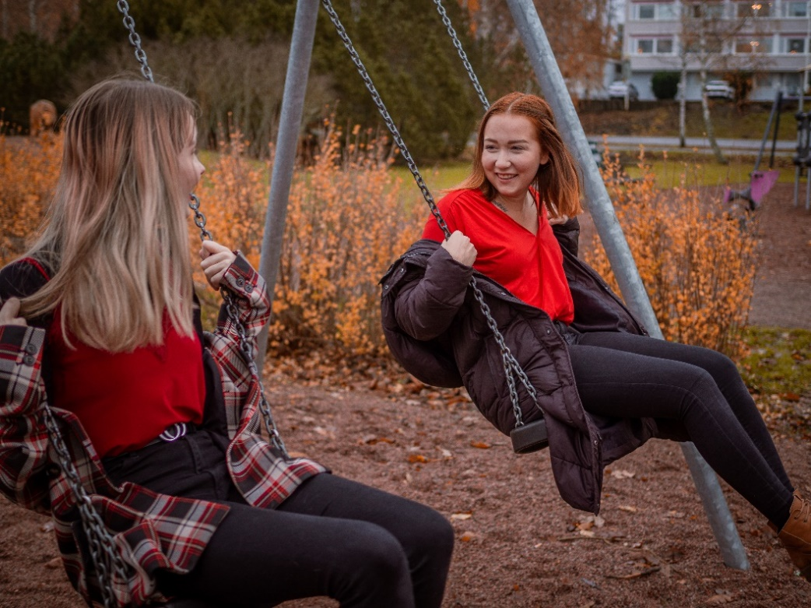  Kuvaaja: Vilma Sappinen |  | Tuettu Veikkauksen  tuotoilla.  Piirien yhteystiedot  Oulun piiri:  Jenni Koistinen, 040 580 8002,  jenni.koistinen@punainenristi.fi  Länsi-Suomen piiri:  Anja Saksola, 040 702 9706,  anja.saksola@punainenristi.fi  Kaakkois-Suomen piiri:  Kirsi Mertakari, 040 860 1396, kirsi.mertakari@punainenristi.fi  Savo-Karjalan piiri:  Eveliina Yli-Rahnasto, 040 7527 999, eveliina.yli-rahnasto@punainenristi.fi  Lapin piiri:  Nina Ekonoja, 040 035 2770  nina.ekonoja@punainenristi.fi  Keskustoimisto:  Varpu Salmenrinne, 040 352 0772  varpu.salmenrinne@punainenristi.fi
KAVERITAITOJA!

Kaveritaitoja nuorille on Suomen Punaisen Ristin ystävätoiminnan kehittämishanke.

Hankkeen tavoitteena on lievittää nuorten ja nuorten aikuisten yksinäisyyttä, lisätä osallisuutta ja sosiaalista hyvinvointia:
- toteuttamalla kaveritaitoja kehittävä ja yksinäisyyttä lievittävä valmentava Kaveritaitoja-ohjelma, jota voi hyödyntää monipuolisesti itseopiskeluna, osana vapaaehtoistoimintaa ja oppilaitoksissa
- järjestämällä kynnyksetöntä kohtaamispaikkatoimintaa
- jatkokehittämällä ja laajentamalla verkossa tapahtuvaa ystävätoimintaa
- lisäämällä vapaaehtoisten saamaa tukea ja osaamista kohdata nuoria avuntarvitsijoita
Toiminta-alue
Hanke on valtakunnallinen, Punaisen Ristin keskustoimiston koordinoima kolmevuotinen (2020-2022) kehittämishanke.

Hanke toteutetaan kiertävällä systeemillä Lapin, Oulun, Savo-Karjalan, Länsi-Suomen, Helsingin ja Uudenmaan piirin sekä Savo-Karjalan piirien alueella. Lisäksi mallia testataan ja levitetään myöhemmässä vaiheessa myös muiden piirien alueelle.

SUOMALAISISTA NUORISTA JOKA KYMMENES TUNTEE ITSENSÄ TOISTUVASTI YKSINÄISEKSI

YKSINÄISYYS ON MERKITTÄVÄ RISKI NUOREN TERVEYDELLE JA SE LISÄÄ MUUN MUASSA NUORTEN PSYKOSOMAATTISTA OIREILIA JA LÄÄKKEIDEN KÄYTTÖÄ
(Lähde: WHO-koululaistutkimus, 2018)

Kaveritaitoja ohjelma: www.punainenristi.fi/kaveritaitoja
Lisätietoa hankkeesta: https://rednet.punainenristi.fi/kaveritaitoja

